Witam Was 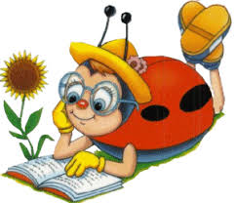
- Piosenka „Poczytaj mi mamo, poczytaj mi tato” zespołu Fasolki – wysłuchaj piosenki
https://www.youtube.com/watch?v=MIafK4J5H_I
- Zachęcam Rodziców do czyta książeczek dziecku. Ważne, by nie narzucać dziecku wybranych przez rodzica pozycji.
- ,,Moja bajka’’- zachęcenie dzieci do wykonania książeczki. Dziecko tworzy ilustrację do swojej książeczki.
- ,,Szpital dla książek’’ –zabawa w naprawę zniszczonych książek .Dziecko segreguje książki na ,,chore’’ czyli uszkodzone i ,,zdrowe’’ czyli nieuszkodzone. Dziecko transportuje książki do stołu/biurka( dla urozmaicenia dziecko może to wykonać transportując ( samochodem, wózkiem dla lalek). Dziecko lekarz tnie taśmę klejącą i naprawia książkę. Zdrowe książki wracają do biblioteki.

Miłej zabawy
Kasia

